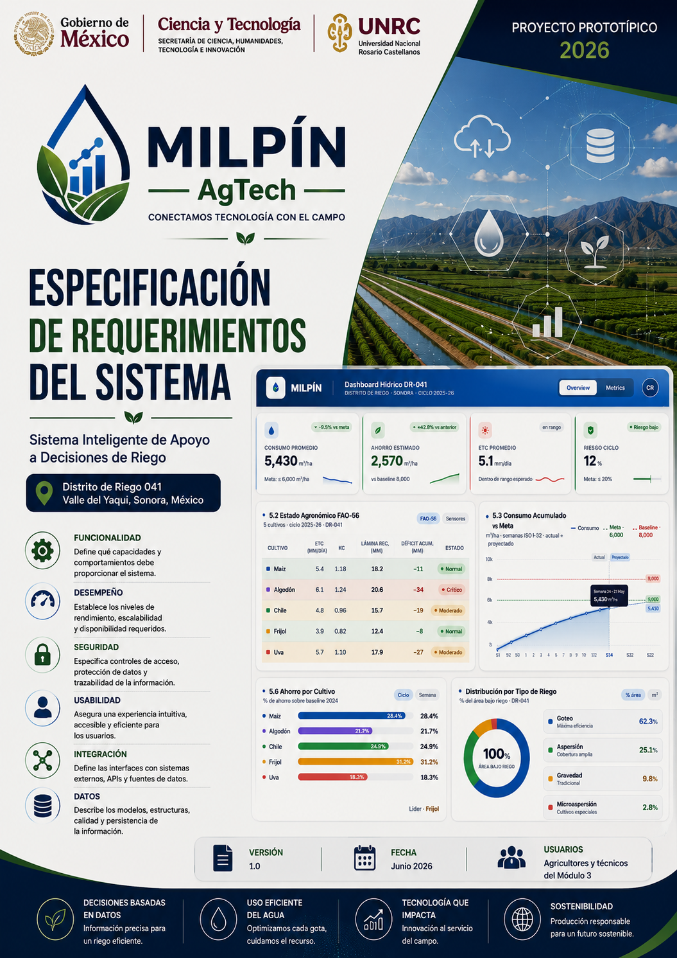

1. Introducción
1.1 Propósito del Documento
El presente documento constituye la Especificación de Requerimientos del Sistema (ERS) de MILPÍN AgTech v2.0, elaborado conforme al estándar IEEE 830 adaptado para proyectos de ciencia de datos y sistemas geoespaciales. Su propósito es definir de forma precisa, completa y verificable los requerimientos funcionales y no funcionales del sistema, así como documentar su arquitectura mediante diagramas UML.
El documento está dirigido a tres audiencias: el equipo de desarrollo (para guiar la implementación), el equipo de validación (para diseñar pruebas de aceptación) y los stakeholders del proyecto (agricultores, técnicos del DR-041, potenciales financiadores) que necesitan entender qué hace el sistema sin entrar en detalles de implementación.
1.2 Descripción del Sistema
MILPÍN AgTech es un Sistema de Apoyo a Decisiones (DSS) agrícola inteligente diseñado para optimizar el uso del agua de riego en el Módulo 3 del Distrito de Riego 041 (DR-041) del Valle del Yaqui, Sonora. El sistema integra el motor agronómico FAO-56 Penman-Monteith (Allen et al., 1998) con datos climáticos satelitales de la API NASA POWER, análisis geoespacial sobre PostgreSQL 15 + PostGIS 3.6, modelos de machine learning (XGBoost, Ridge Regression, K-Means, Isolation Forest) y una interfaz accesible con mapa GIS interactivo y asistente de voz en español.
MILPÍN no reemplaza al agrónomo ni al agricultor: es una herramienta de apoyo a decisiones que calcula cuándo y cuánto regar basándose en datos científicos, registra el historial de riego, mide el ahorro hídrico acumulado y proyecta el déficit a 7 días para planificación anticipada.
Resumen Técnico
Tabla 1.1: Resumen técnico del sistema MILPÍN AgTech v2.0
Dimensión | Descripción
KPI central | Reducir consumo hídrico de 8,000 → 6,000 m³/ha/ciclo (−25%)
Área de prueba | Módulo 3, DR-041, Valle del Yaqui, Sonora
Cultivos soportados | Maíz, Frijol, Algodón, Uva, Chile (FAO-56 Tabla 12)
Motor agronómico | FAO-56 Penman-Monteith + Hargreaves (fallback)
Datos climáticos | NASA POWER MERRA-2 — 39 años de cobertura (1985–2025)
Base de datos | PostgreSQL 15 + PostGIS 3.6 — 7 tablas, 2 vistas KPI
Backend | FastAPI 0.115 + SQLAlchemy 2.0 async + Pydantic v2
Frontend | HTML5 + Vanilla JS + Leaflet 1.9.4 (sin bundler)
ML | XGBoost (M1 consumo, M2 rendimiento), Ridge ETo, K-Means, Isolation Forest
Voz | Whisper base (STT) → Groq/Ollama (NLU) → Web Speech API (TTS)
Pruebas | 77+ tests automatizados (pytest) — cobertura unitaria + e2e
Estado actual | Prototipo funcional pre-MVP — Fase A de deuda técnica completada
Impacto proyectado | $3,360 MXN/ha/ciclo de ahorro energético al lograr el KPI

2. Diagrama de Casos de Uso
2.1 Actores del Sistema
Tabla 2.1: Actores del sistema MILPÍN AgTech v2.0
Actor | Tipo | Descripción | Casos de uso principales
Agricultor | Primario | Productor del Módulo 3 DR-041. Usuario final del sistema. | Solicitar recomendación, registrar riego, consultar historial, usar voz
Técnico DR-041 | Primario | Operador del módulo de riego. Monitorea múltiples parcelas. | Ver dashboard BI, consultar balance hídrico, revisar anomalías
Administrador | Secundario | Gestiona usuarios, parcelas y catálogo de cultivos. | Gestionar parcelas, administrar usuarios, configurar sistema
NASA POWER API | Sistema externo | API REST de la NASA que provee datos climáticos MERRA-2. | Obtener datos climáticos (automatizado por ETL)
Motor FAO-56 | Subsistema interno | Componente software de cálculo agronómico (no humano). | Calcular ETo, propagar balance hídrico, generar forecast ETo 7d

2.2 Diagrama de Casos de Uso
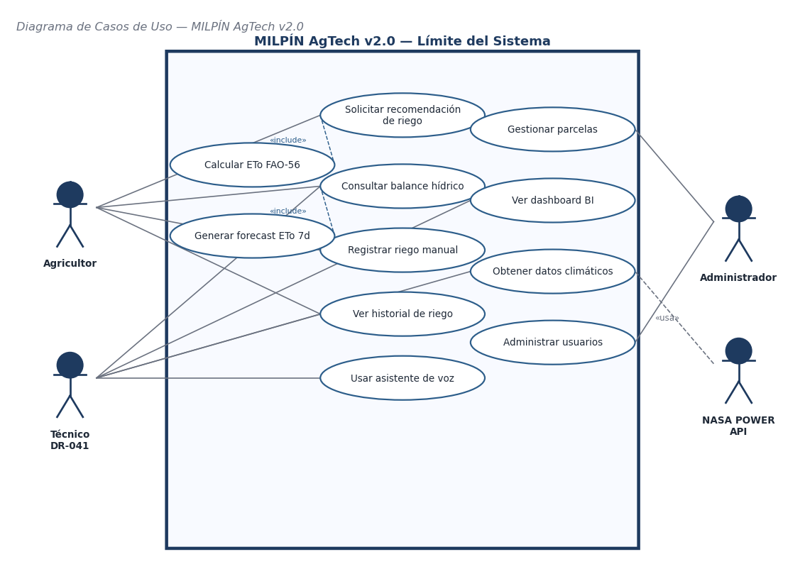
Figura 2.1: Diagrama de Casos de Uso — MILPÍN AgTech v2.0 (notación UML 2.5)
Especificación de Casos de Uso
Tabla 2.2: Especificación de casos de uso principales
ID | Caso de Uso | Actor | Precondición | Flujo principal | Postcondición
CU-01 | Solicitar recomendación de riego | Agricultor | Parcela registrada con datos edáficos (CC, PMP, cultivo). | 1. Agricultor selecciona parcela en mapa.  2. Sistema consulta clima_diario y NASA POWER.  3. Motor FAO-56 calcula ETo, ETc y déficit.  4. Se genera recomendación con volumen y urgencia.  5. Se persiste en recomendaciones con parametros_json. | Recomendación visible en UI con nivel de urgencia y costo estimado.
CU-02 | Registrar riego manual | Agricultor | Parcela activa. Usuario autenticado (Fase 3). | 1. Agricultor ingresa volumen_m3, fecha y método.  2. Pydantic valida rangos.  3. Se inserta en historial_riego.  4. propagar_balance_hidrico() actualiza el estado.  5. costos_ciclo se recalcula con ahorro acumulado. | Balance hídrico actualizado. Ahorro en m³ y MXN registrado.
CU-03 | Usar asistente de voz | Agricultor | Dispositivo con micrófono. Conexión a Groq Cloud o Ollama local. | 1. Agricultor activa el micrófono.  2. Whisper transcribe audio a texto.  3. LLM clasifica intent (uno de 12 comandos).  4. Sistema ejecuta la acción correspondiente.  5. Web Speech API verbaliza la respuesta. | Acción ejecutada. Respuesta verbalizada en español.
CU-04 | Ver dashboard BI | Técnico DR-041 | Al menos una parcela con historial de riego registrado. | 1. Técnico abre tab BI.  2. bi_dashboard.js consulta API.  3. Se muestran consumo vs. baseline, ahorro MXN, urgencias. | Dashboard actualizado con datos reales del ciclo activo.
CU-05 | Gestionar parcelas | Administrador | Usuario con rol administrador. | 1. Admin accede al panel admin_panel.js.  2. Puede crear, editar o desactivar parcelas.  3. Geometría se valida con PostGIS.  4. Cambios se persisten via API REST. | Parcela registrada con geometría GEOMETRY(Polygon,4326).
CU-06 | Obtener datos climáticos | NASA POWER API | Parcela con coordenadas lat/lon definidas. | 1. nasa_power_etl.py invoca la API NASA POWER.  2. Descarga T_max, T_min, HR, viento, rad_solar diarios.  3. Valida rangos físicos.  4. Upsert en clima_diario. | clima_diario actualizado con datos de los últimos días.

3. Diagrama de Clases UML
El diagrama de clases refleja el modelo de dominio de MILPÍN tal como está implementado en backend/models.py (SQLAlchemy ORM). Las 7 entidades principales mapean directamente a las 7 tablas de la base de datos PostgreSQL. El Motor FAO-56 se representa como clase de servicio sin estado persistente.
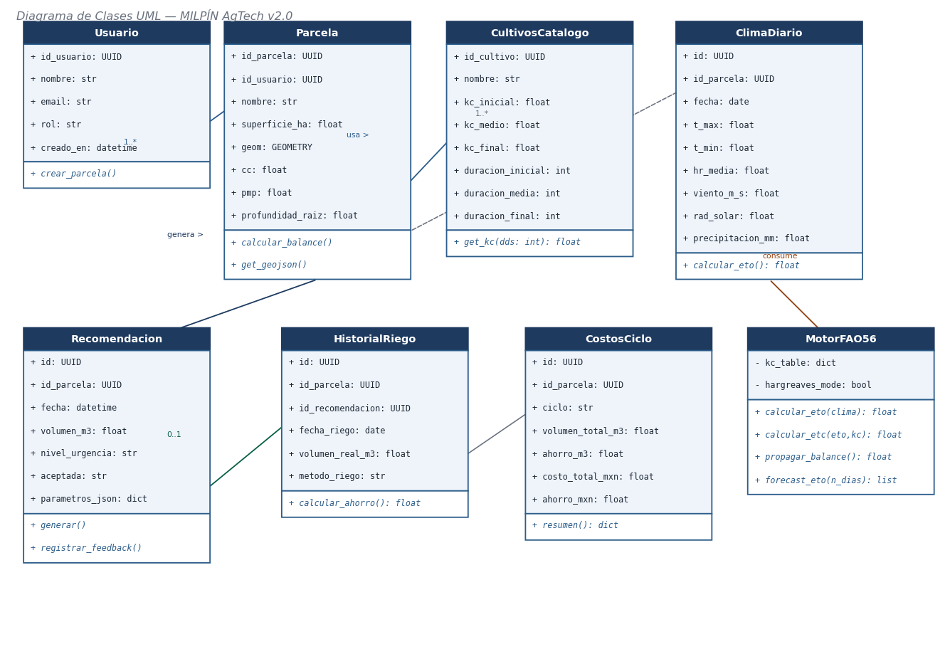
Figura 3.1: Diagrama de Clases UML — MILPÍN AgTech v2.0 (backend/models.py)
Tabla 3.1: Descripción de relaciones entre clases
Relación | Tipo | Cardinalidad | Implementación
Usuario → Parcela | Asociación | 1 : 0..* | ON DELETE RESTRICT (un usuario no se borra con parcelas activas)
Parcela → CultivosCatalogo | Asociación | * : 1 | ON DELETE SET NULL (permite barbecho: id_cultivo_actual = NULL)
Parcela → ClimaDiario | Composición | 1 : * | ON DELETE CASCADE (borra historial climático si se elimina la parcela)
Parcela → Recomendacion | Composición | 1 : * | Cada recomendación pertenece a exactamente una parcela
Recomendacion → HistorialRiego | Asociación | 1 : 0..1 | Un riego puede originarse de una recomendación o ser manual
Parcela → CostosCiclo | Agregación | 1 : * | Un registro por (parcela, ciclo) — updated por cada riego
MotorFAO56 → ClimaDiario | Dependencia | N/A | consume datos; no persiste estado propio

4. Diagrama de Secuencia UML – Flujo Principal
El diagrama de secuencia muestra el flujo completo de la solicitud de recomendación de riego, que es el flujo central del sistema. Participan 6 componentes: el Agricultor (actor humano), el Frontend (SPA Leaflet/JS), el Router FastAPI, el Motor FAO-56, la API NASA POWER y la base de datos PostgreSQL+PostGIS.
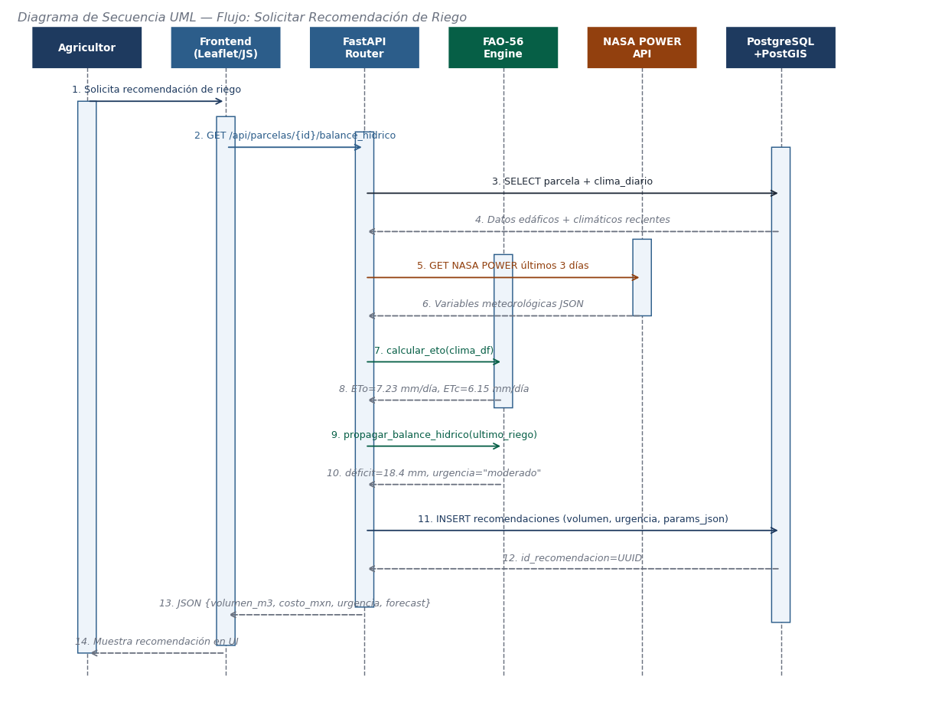
Figura 4.1: Diagrama de Secuencia UML — Solicitar Recomendación de Riego
Nota sobre trazabilidad:
El mensaje 11 (INSERT recomendaciones) persiste un snapshot JSON completo de todos los inputs del cálculo FAO-56 en el campo parametros_json: ETo, Kc, ETc, precipitación, humedad inicial, CC, PMP. Este snapshot permite auditar cualquier recomendación histórica independientemente de cambios posteriores en los datos de la parcela.
5. Diagrama de Flujo del Proceso Principal
El diagrama de flujo describe la lógica de decisión del sistema desde la solicitud del agricultor hasta el registro del feedback. Incluye los tres caminos de nivel de urgencia (preventivo, moderado, crítico) y la bifurcación de aceptación/rechazo.
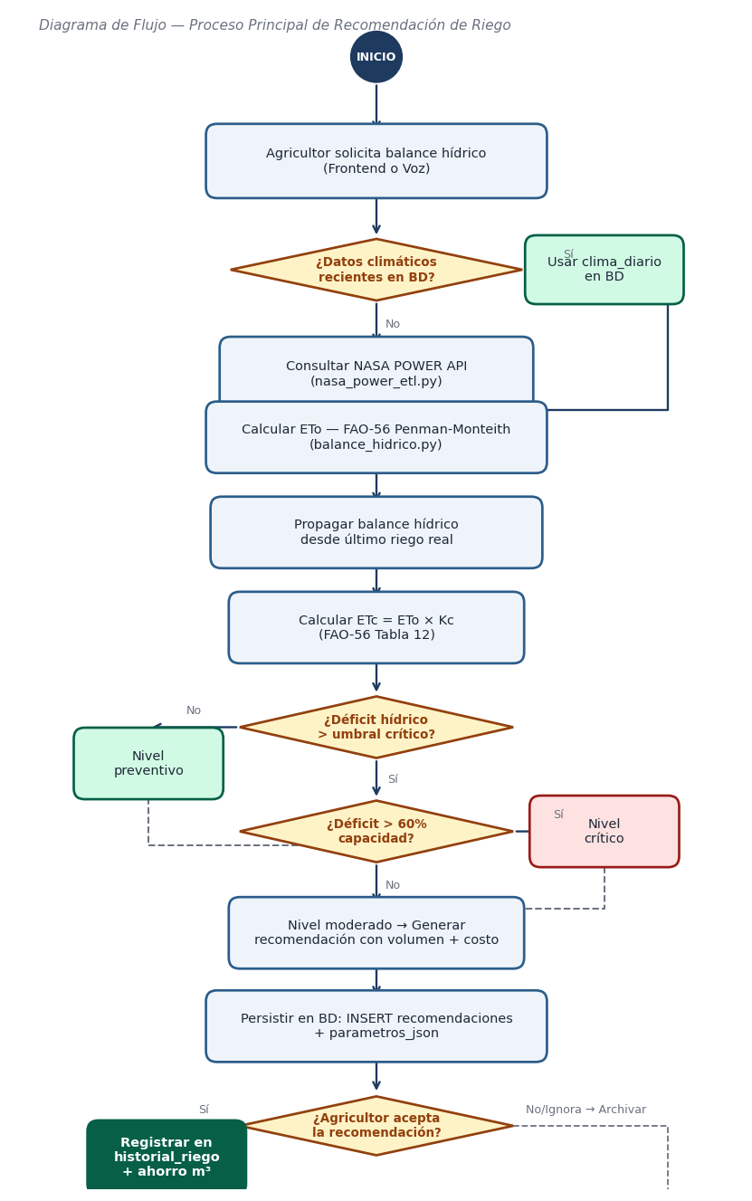
Figura 5.1: Diagrama de Flujo — Proceso Principal de Recomendación de Riego
6. Diagrama de Estados del Sistema
El diagrama de estados modela el ciclo de vida de una entidad Recomendacion, que es el objeto central de trazabilidad del sistema. El campo aceptada en la tabla recomendaciones implementa este ciclo con un CHECK CONSTRAINT que acepta únicamente los valores: pendiente, aceptada, modificada, ignorada.
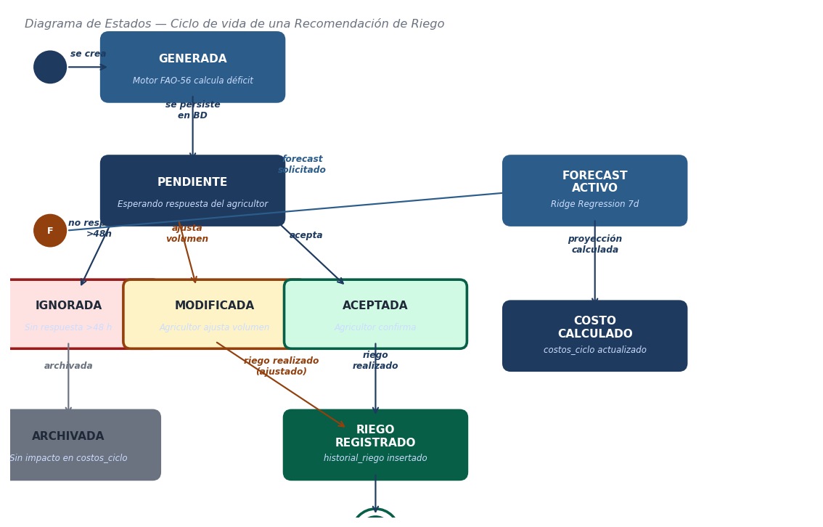
Figura 6.1: Diagrama de Estados — Ciclo de vida de una Recomendación de Riego
Tabla 6.1: Descripción de estados del sistema
Estado | Descripción | Transiciones posibles | Implementación en BD
GENERADA | Motor FAO-56 ha calculado el déficit y el volumen requerido. | → PENDIENTE | INSERT en recomendaciones con aceptada="pendiente"
PENDIENTE | Recomendación enviada al agricultor, esperando respuesta. | → ACEPTADA, → MODIFICADA, → IGNORADA | Estado inicial por defecto; sin acción del agricultor
ACEPTADA | Agricultor confirma la recomendación sin cambios. | → RIEGO REGISTRADO | PATCH aceptada="aceptada" → auto-INSERT en historial_riego
MODIFICADA | Agricultor ajusta el volumen o la fecha del riego. | → RIEGO REGISTRADO | PATCH aceptada="modificada" con volumen ajustado
IGNORADA | Agricul. no respondió en >48h o rechazó explícitamente. | → ARCHIVADA | PATCH aceptada="ignorada"; no afecta costos_ciclo
RIEGO REGISTRADO | Riego ejecutado y registrado en historial_riego. | → (terminal) | Registro en historial_riego + actualización costos_ciclo
ARCHIVADA | Recomendación ignorada, sin impacto en métricas. | → (terminal) | Sin cambios en historial_riego ni costos_ciclo
FORECAST ACTIVO | Ridge Regression proyecta ETo 7 días para la parcela. | → COSTO CALCULADO | GET /api/parcelas/{id}/forecast retorna déficit proyectado

7. Diagrama de Componentes y Arquitectura
La arquitectura de MILPÍN implementa un patrón de 5 capas con separación explícita de responsabilidades. La regla de imports es invariante: cada capa solo puede importar de la capa inmediatamente inferior. ml/training/ NUNCA importa backend/.
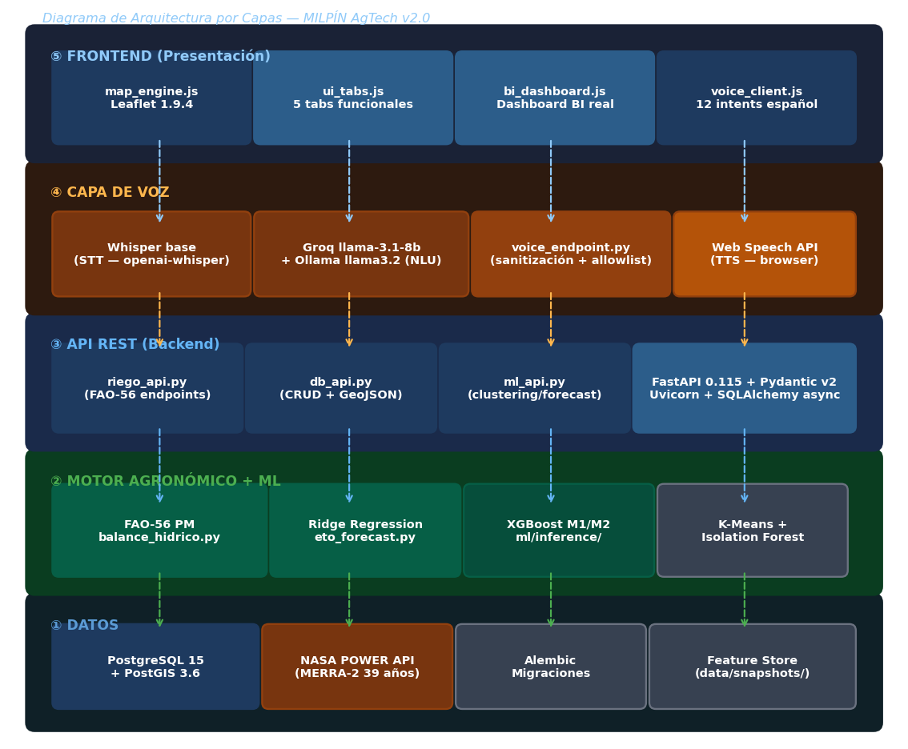
Figura 7.1: Diagrama de Arquitectura por Capas — MILPÍN AgTech v2.0
Tabla 7.1: Capas de la arquitectura y sus responsabilidades
Capa | Tecnologías | Responsabilidad | Regla de imports
⑤ Frontend (Presentación) | Leaflet 1.9.4, Vanilla JS, HTML5, CSS3 | Visualización de mapas GIS, tabs de interacción, dashboard BI, cliente de voz. | → consume exclusivamente la capa API vía HTTP/REST
④ Voz (STT/NLU/TTS) | Whisper base, Groq llama-3.1-8b, Ollama llama3.2, Web Speech API | Transcripción de audio, clasificación de intents, síntesis de voz. | → voice_endpoint.py reside en backend/API/
③ API REST (Backend) | FastAPI 0.115, Pydantic v2, Uvicorn, SQLAlchemy 2.0 async | Validación de inputs, orquestación de lógica de negocio, exposición de endpoints. | → importa backend/core/ y ml/inference/ (read-only)
② Motor Agronómico + ML | FAO-56 PM, Ridge Regression, XGBoost, K-Means, Isolation Forest, NumPy | Cálculo de ETo/ETc, balance hídrico, predicciones ML, detección de anomalías. | → ml/training/ NO importa backend/; ml/inference/ es read-only desde API
① Datos | PostgreSQL 15 + PostGIS 3.6, NASA POWER API, Alembic, Feature Store | Persistencia relacional y geoespacial, ingesta de datos climáticos satelitales. | → capa base; ninguna capa la importa directamente excepto la API via ORM

8. Diagrama de Actividades – Predicción con Modelo IA
El diagrama modela el flujo interno de inferencia de los modelos XGBoost M1 (predicción de consumo m³/ha/ciclo) y M2 (predicción de rendimiento ton/ha/ciclo). Incluye la carga lazy del artefacto .pkl, el feature engineering derivado de conocimiento agronómico FAO-56/FAO-33, la verificación del umbral de calidad del modelo y el fallback a media histórica.
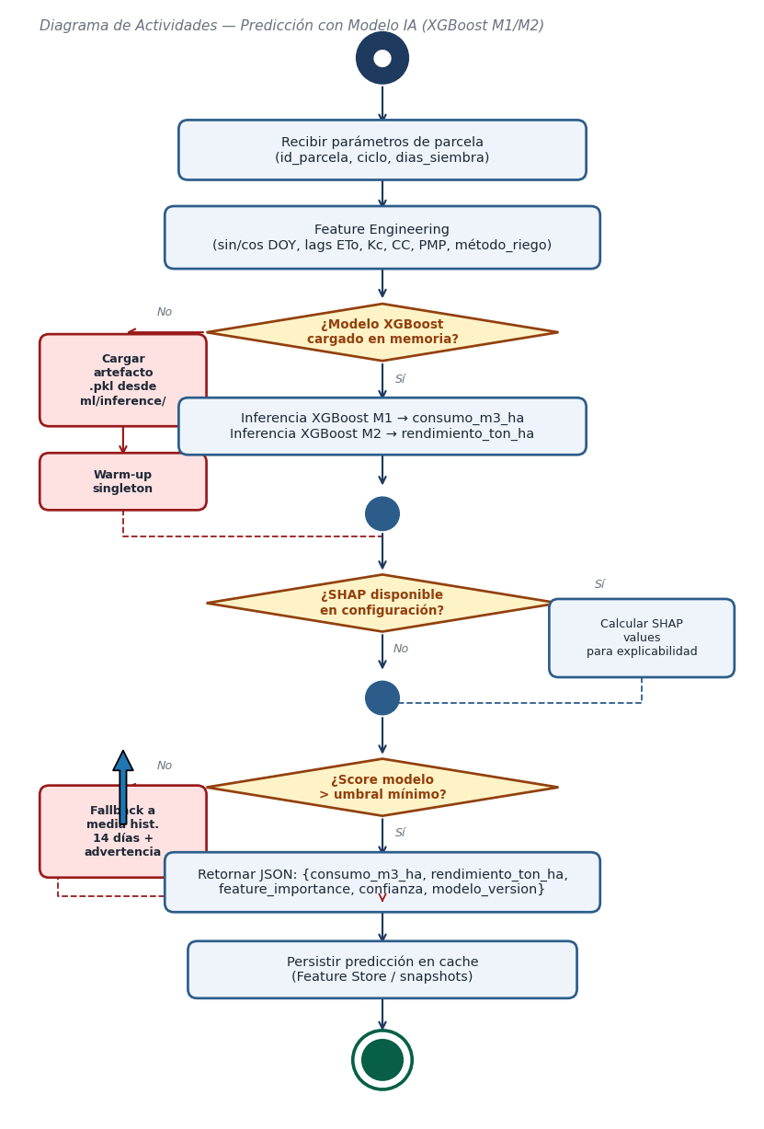
Figura 8.1: Diagrama de Actividades — Predicción con Modelo IA (XGBoost M1/M2)
Tabla 8.1: Features de entrada para los modelos XGBoost M1 y M2
Feature | Tipo | Fuente | Justificación agronómica
sin_doy, cos_doy | Derivado | Fecha (día del año) | Codifica estacionalidad sin discontinuidad en el ciclo anual
eto_lag_1, eto_lag_3, eto_lag_7 | Derivado | clima_diario | Inercia térmica del suelo: el ETo pasado predice el futuro próximo
kc_medio | Edáfico | cultivos_catalogo | Coeficiente de cultivo en etapa de máxima demanda hídrica (FAO-56 Tabla 12)
cc, pmp, profundidad_raiz | Edáfico | parcelas | Capacidad de almacenamiento hídrico real del perfil de suelo
metodo_riego | Categórico (one-hot) | parcelas | Variable con mayor SHAP: goteo vs. gravedad difiere en 30–40% de eficiencia
superficie_ha | Continua | parcelas | Escala el volumen total; modelos predicen por hectárea (normalizado)
dias_siembra | Continua | input del endpoint | Determina la etapa fenológica y el Kc aplicable del ciclo
deficit_acumulado | Derivado | balance hídrico FAO-56 | Stock de déficit pre-modelo; feature más informativo para consumo total

9. Diagrama de Actividades – Activación de Riego Manual
El diagrama modela el proceso cuando un agricultor registra un riego manual (sin recomendación previa del sistema o ajustando una recomendación existente). Este flujo cierra el loop de trazabilidad y actualiza el balance hídrico real.
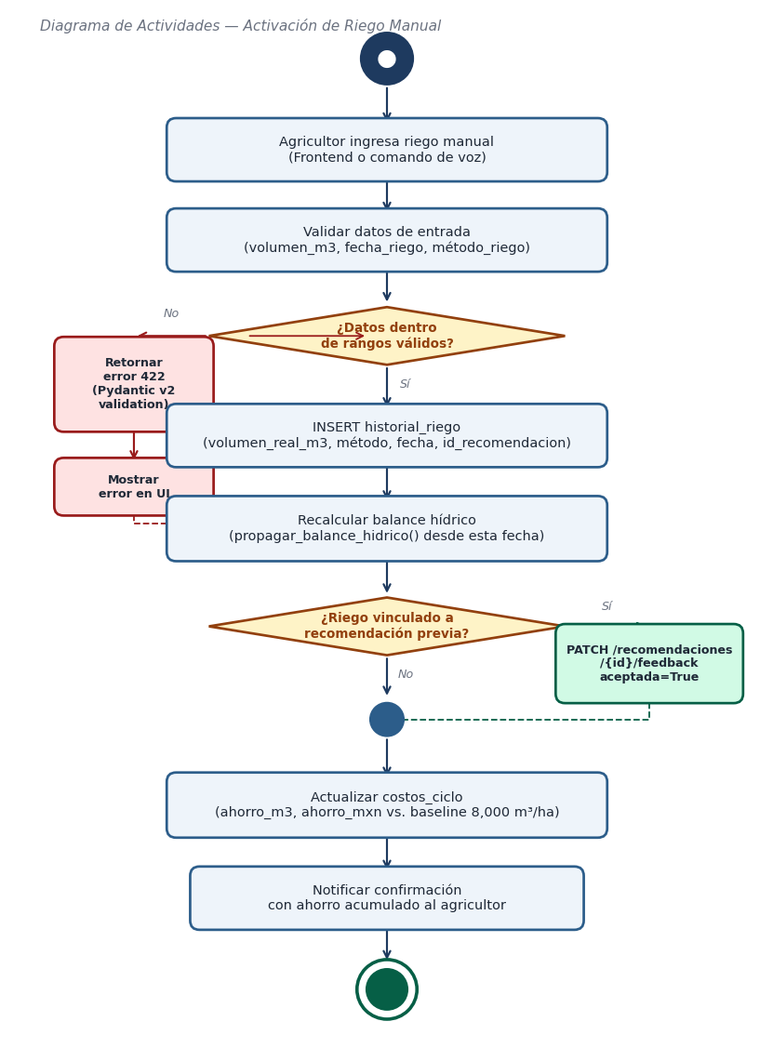
Figura 9.1: Diagrama de Actividades — Activación de Riego Manual
10. Diagrama de Componentes
El diagrama de paquetes muestra los 9 paquetes principales del repositorio MILPÍN y sus dependencias. La regla fundamental es que ml/training/ no puede importar nada de backend/, y que ml/inference/ es consumido por el backend en modo read-only (solo carga artefactos .pkl ya entrenados).
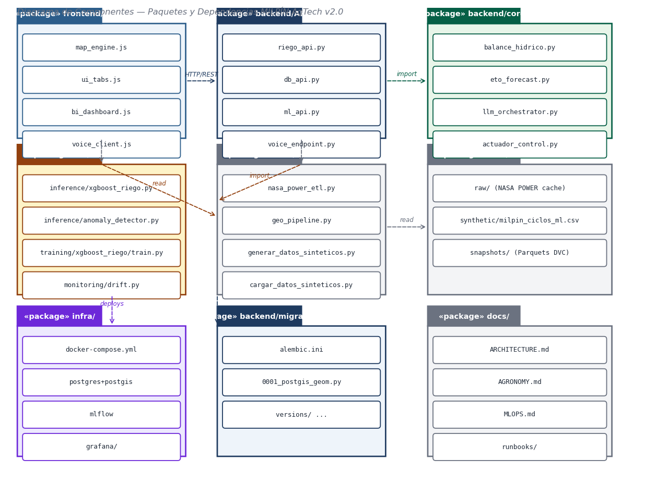
Figura 10.1: Diagrama de Componentes — Paquetes y dependencias MILPÍN AgTech v2.0
Tabla 10.1: Descripción de paquetes y componentes clave
Paquete | Componentes principales | Responsabilidad | Dependencias
frontend/ | map_engine.js, ui_tabs.js, bi_dashboard.js, voice_client.js | Interfaz de usuario SPA. Consume exclusivamente la API REST vía HTTP. | → backend/API/ (HTTP)
backend/API/ | riego_api.py, db_api.py, ml_api.py, voice_endpoint.py | Routers FastAPI. Validan inputs (Pydantic), orquestan lógica, persisten. | → backend/core/, → ml/inference/, → PostgreSQL
backend/core/ | balance_hidrico.py, eto_forecast.py, llm_orchestrator.py | Lógica de negocio pura: cálculo FAO-56, forecast Ridge, orquestación LLM. | → PostgreSQL (vía SQLAlchemy async en la API)
ml/ | training/, inference/, monitoring/, experiments/, configs/ | Entrenamiento, inferencia, monitoreo de drift y notebooks experimentales. | ml/training/ → data/; ml/inference/ ← backend/API/
tools/ | nasa_power_etl.py, geo_pipeline.py, generar_datos_sinteticos.py | Scripts CLI independientes para ingesta, procesamiento GIS y generación de datos. | → data/, → PostgreSQL (directamente, no vía API)
data/ | raw/, synthetic/, snapshots/ | Datos crudos NASA POWER, dataset sintético ML, snapshots Feature Store. | ← tools/, ← ml/training/
infra/ | docker-compose.yml, postgres+postgis, mlflow, grafana/ | Infraestructura de despliegue: contenedores, trazabilidad de experimentos ML. | → backend/, → ml/
backend/migrations/ | alembic.ini, 0001_postgis_geom.py, versions/ | Historial versionado de cambios de esquema. Migración activa desde 2026-04-30. | → PostgreSQL

11. Diagrama de Base de Datos (Modelo de datos — PostgreSQL 15 + PostGIS 3.6)
Nota sobre la tecnología:
El sistema utiliza PostgreSQL 15 + PostGIS 3.6 como base de datos relacional y geoespacial, no MongoDB. El modelo de datos es relacional con soporte nativo para geometrías de parcelas (GEOMETRY(Polygon,4326)), índice GIST para consultas espaciales y migraciones versionadas con Alembic. El campo parametros_json en la tabla recomendaciones usa tipo JSONB para snapshot de inputs agronómicos.
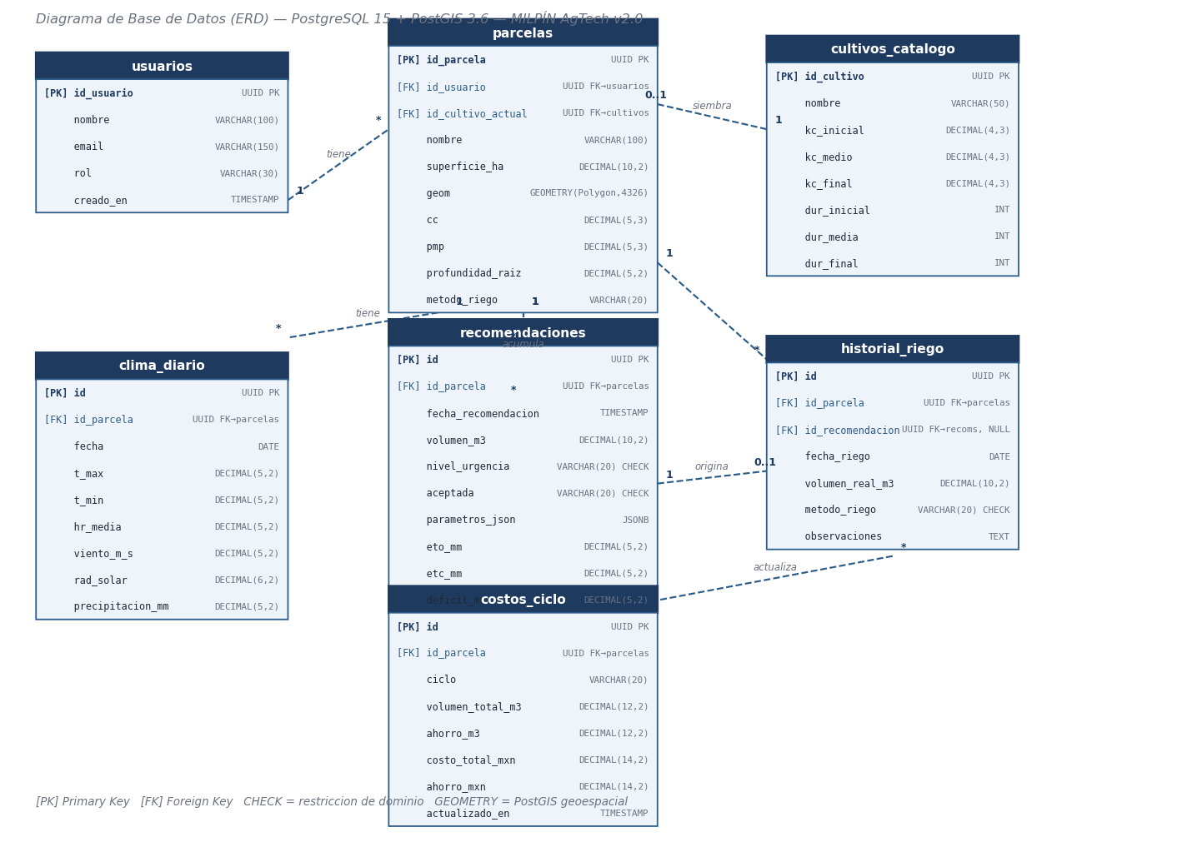
Figura 11.1: Diagrama Entidad-Relación (ERD) — PostgreSQL 15 + PostGIS 3.6
Tabla 11.1: Restricciones de integridad y reglas del modelo de datos
Restricción | Tabla / Campo | Tipo | Valor / Regla
PK uuid | Todas las tablas | PRIMARY KEY | UUID generado en aplicación (no serial)
ON DELETE RESTRICT | parcelas → usuarios | FK | Un usuario con parcelas activas no puede eliminarse
ON DELETE SET NULL | parcelas → cultivos_catalogo | FK | Permite barbecho: id_cultivo_actual = NULL
ON DELETE CASCADE | clima_diario → parcelas | FK | Borrar parcela elimina su historial climático
CHECK nivel_urgencia | recomendaciones | CHECK | "critico" | "moderado" | "preventivo"
CHECK aceptada | recomendaciones | CHECK | "pendiente" | "aceptada" | "modificada" | "ignorada"
CHECK metodo_riego | historial_riego, parcelas | CHECK | "gravedad" | "goteo" | "aspersion" | "microaspersion"
GEOMETRY(Polygon,4326) | parcelas.geom | PostGIS | Polígono WGS84; índice GIST activo para ST_Within, ST_Area
JSONB con snapshot | recomendaciones.parametros_json | JSONB | ETo, Kc, ETc, humedad_inicial, CC, PMP al momento del cálculo
UNIQUE (parcela, fecha) | clima_diario | UNIQUE | Previene duplicados en el upsert del ETL NASA POWER
UNIQUE (parcela, ciclo) | costos_ciclo | UNIQUE | Un resumen de costo por ciclo agrícola por parcela

12. Matriz RACI
La matriz RACI define quién es Responsible (ejecuta), Accountable (rinde cuentas), Consulted (provee input) e Informed (recibe resultados) para cada actividad clave del proyecto MILPÍN AgTech v2.0.
Tabla 12.1: Matriz RACI — actividades clave del proyecto MILPÍN AgTech v2.0
Actividad | Backend  Engineer | Data  Scientist | GIS/Frontend  Dev | Ingeniero  de Voz | QA  Engineer | Técnico  Agrónomo | Project  Owner
Implementar motor FAO-56 | R | C | I | I | C | C | A
Diseñar esquema BD + PostGIS | R | C | C | I | C | I | A
Desarrollar API REST (endpoints) | R | C | C | C | C | I | A
Entrenar modelos XGBoost M1/M2 | C | R | I | I | C | C | A
Implementar pipeline de voz | C | I | C | R | C | I | A
Desarrollar frontend GIS + Leaflet | C | I | R | C | C | I | A
Configurar dashboard BI | C | C | R | I | C | I | A
Separación ml/training vs. ml/inference | C | R | I | I | C | I | A
Diseñar y ejecutar suite de tests (77+) | C | C | C | C | R | I | A
Validar coeficientes Kc FAO-56 | C | C | I | I | I | R | A
Implementar migraciones Alembic | R | I | I | I | C | I | A
Configurar CORS + seguridad backend | R | I | I | C | C | I | A
Diseño de estrategia de adopción | I | I | C | I | I | C | A
Aprobación de entregables | I | I | I | I | C | C | A/R
Documentación técnica (docs/) | C | C | C | C | C | C | R

R = Responsible (ejecuta) | A = Accountable (rinde cuentas) | C = Consulted | I = Informed
13. Tabla de Requerimientos Funcionales
Tabla 13.1: Requerimientos funcionales del sistema MILPÍN AgTech v2.0
ID | Requerimiento | Prioridad | Estado | Criterio de verificación
RF-01 | El sistema debe calcular la ETo diaria usando el método Penman-Monteith FAO-56 con datos de NASA POWER. | Crítica | Implementado | 42 tests unitarios validan contra valores de referencia FAO-56 Tabla 6 (±5%).
RF-02 | El sistema debe propagar el balance hídrico del suelo desde el último riego real registrado. | Crítica | Implementado | 9 tests TestPropagar verifican que no se usa la estimación (CC+PMP)/2.
RF-03 | El sistema debe generar recomendaciones de riego con volumen_m3, nivel_urgencia y costo_estimado_mxn. | Crítica | Implementado | Endpoint GET /api/parcelas/{id}/balance_hidrico retorna estructura completa.
RF-04 | El sistema debe persistir un snapshot JSON de todos los inputs FAO-56 al generar cada recomendación. | Crítica | Implementado | Columna parametros_json en recomendaciones contiene ETo, Kc, ETc, humedad_inicial, CC, PMP.
RF-05 | El agricultor debe poder registrar feedback sobre una recomendación (aceptada/modificada/ignorada). | Crítica | Implementado | 7 tests TestFeedbackLoop verifican el loop completo recomendación→feedback→historial.
RF-06 | El sistema debe almacenar geometrías de parcelas en PostGIS con soporte para consultas espaciales. | Alta | Implementado | GEOMETRY(Polygon,4326) con índice GIST. ST_Within y ST_Area ejecutan en <100ms.
RF-07 | El sistema debe proveer un endpoint GeoJSON nativo para cargar parcelas en el mapa Leaflet. | Alta | Implementado | GET /api/parcelas/geojson retorna FeatureCollection válida. Mapa carga sin errores.
RF-08 | El sistema debe proyectar ETo a 7 días usando Ridge Regression sobre datos históricos. | Alta | Implementado | RMSE Ridge < RMSE media móvil 14d (validación cruzada 5-fold sobre 2021-2025).
RF-09 | El sistema debe segmentar parcelas con K-Means clustering por características edáficas. | Media | Implementado | ml_api.py expone endpoint de clustering. Resultado disponible en tab Mapa.
RF-10 | El sistema debe detectar anomalías en consumo hídrico por parcela/ciclo usando Isolation Forest. | Media | Implementado | ml/inference/anomaly_detector.py produce anomaly_score por (parcela, ciclo).
RF-11 | El sistema debe transcribir comandos de voz en español con Whisper base. | Alta | Implementado | voice_endpoint.py usa Whisper base. Latencia <5s en CPU, <1s con GPU.
RF-12 | El NLU debe clasificar correctamente al menos 12 intents en español. | Alta | Implementado | >85% de clasificación correcta en conjunto de 50 enunciados de prueba.
RF-13 | El sistema debe calcular y mostrar el ahorro hídrico acumulado en m³ y MXN por parcela y ciclo. | Alta | Implementado | Dashboard BI muestra ahorro vs. baseline 8,000 m³/ha desde datos reales de API.
RF-14 | El sistema debe soportar ingesta ETL de datos NASA POWER con upsert y validación de rangos físicos. | Alta | Implementado | nasa_power_etl.py. UNIQUE constraint en clima_diario previene duplicados.
RF-15 | El sistema debe mantener un catálogo de 5 cultivos con coeficientes Kc por etapa fenológica. | Alta | Implementado | Tabla cultivos_catalogo con kc_inicial, kc_medio, kc_final y duraciones en días.
RF-16 | El sistema debe autenticar usuarios antes del despliegue en red. | Crítica | PENDIENTE — Fase 3 | JWT implementado. id_usuario no más en el body de la solicitud.
RF-17 | El sistema debe procesar geometrías de parcelas desde shapefiles con limpieza make_valid. | Media | Implementado | geo_pipeline.py usa geopandas + shapely.make_valid() + Douglas-Peucker.
RF-18 | El sistema debe proveer un dashboard BI con métricas de consumo, ahorro y urgencias. | Alta | Implementado | bi_dashboard.js conectado a API real (eliminado cosine similarity hardcodeado).

14. Tabla de Requerimientos No Funcionales
Tabla 14.1: Requerimientos no funcionales del sistema MILPÍN AgTech v2.0
ID | Categoría | Requerimiento | Métrica / Condición
RNF-01 | Rendimiento | El servidor FastAPI debe iniciar en menos de 5 segundos. | Whisper cargado lazy. Medido: inicio típico <2s.
RNF-02 | Rendimiento | El motor FAO-56 debe procesar 100 parcelas en menos de 200ms. | Vectorización con NumPy 1.26. Medición en servidor local.
RNF-03 | Rendimiento | Las consultas espaciales PostGIS (ST_Within) deben ejecutar en <100ms. | Índice GIST activo en parcelas.geom. Verificado con EXPLAIN ANALYZE.
RNF-04 | Rendimiento | El mapa Leaflet debe cargar con todas las parcelas en menos de 3 segundos. | Medido en Chrome DevTools sobre servidor local con datos del Módulo 3.
RNF-05 | Rendimiento | La transcripción Whisper base debe completar en menos de 5 segundos en CPU. | Medido con audio de 5-10 segundos en hardware con 8 GB RAM.
RNF-06 | Disponibilidad | La API NASA POWER tiene >99.5% uptime. El sistema debe funcionar sin ella. | Fallback: Hargreaves si datos recientes no disponibles. Cache en clima_diario.
RNF-07 | Mantenibilidad | El stack tecnológico está fijado. Sin frameworks no justificados. | Sin React, Vue, Django, Flask. Solo herramientas listadas en CLAUDE.md §3.
RNF-08 | Mantenibilidad | Todo cambio de esquema de BD debe hacerse via Alembic con historial. | alembic upgrade head sin errores. Historial en backend/migrations/versions/
RNF-09 | Mantenibilidad | ml/training/ nunca importa backend/. Invariante de separación. | Verificable con grep o análisis de imports estático.
RNF-10 | Calidad del modelo | M1 (consumo) RMSE < 350 m³/ha/ciclo en validación cruzada 5-fold. | Evaluado sobre data/synthetic/milpin_ciclos_ml.csv (50,000 registros).
RNF-11 | Calidad del modelo | M2 (rendimiento) RMSE < 0.8 ton/ha en validación cruzada 5-fold. | Mismo dataset sintético de alta diversidad estadística (generador v3).
RNF-12 | Seguridad | Las credenciales no deben estar en el repositorio git. | git log --all -- "*.env" no muestra valores reales. .env.example documentado.
RNF-13 | Seguridad | CORS debe configurarse con lista explícita de orígenes permitidos. | main.py usa ALLOWED_ORIGINS. Sin wildcard "*". Verificado en código.
RNF-14 | Seguridad | El endpoint de voz no debe escribir archivos usando el nombre del cliente. | tempfile + uuid4. Allowlist de extensiones y content-types. Tamaño máx. 25MB.
RNF-15 | Escalabilidad | La arquitectura debe soportar extensión al DR-041 completo (225,000 ha). | Diseño GIS con PostGIS y índice GIST escala sin cambios de esquema.
RNF-16 | Accesibilidad | La interfaz de voz debe funcionar en español sin requerir escritura. | Pipeline Whisper + LLM + Web Speech API. 12 intents en español documentados.
RNF-17 | Cobertura de tests | La suite de tests debe cubrir el 100% de la lógica FAO-56 crítica. | pytest pasa al 100% con SQLite aiosqlite. Sin mockeo de BD.
RNF-18 | Trazabilidad | Cada recomendación debe tener un UUID único que permita rastrear su feedback. | id UUID en recomendaciones. parametros_json auditable post-hoc.

15. Matriz de Vulnerabilidades y Riesgos de Seguridad
Tabla 15.1: Matriz de vulnerabilidades y riesgos de seguridad — MILPÍN AgTech v2.0
ID | Vulnerabilidad / Riesgo | CVSS  Aprox. | Estado | Mitigación implementada
V-01 | Sin autenticación — cualquier cliente puede crear/modificar parcelas a nombre de cualquier usuario. | 9.1  Crítico | ABIERTO — Fase 3 | Bloqueo: NO desplegar en red pública hasta implementar JWT. Aceptable en prototipo local.
V-02 | Path traversal en endpoint de voz — nombre del archivo del cliente podría usarse en ruta del FS. | 7.5  Alto | RESUELTO | tempfile.gettempdir() + uuid4.hex. Nombre del cliente nunca toca el filesystem. Allowlist extensiones + content-type + 25MB máx.
V-03 | CORS abierto con wildcard — cualquier origen puede acceder a la API. | 6.5  Medio | RESUELTO | ALLOWED_ORIGINS explícita: localhost:3000/5500/5501/8080 + file://. Sin wildcard "*".
V-04 | Credenciales en repositorio git — API keys expuestas en historial. | 8.0  Alto | RESUELTO | .env en .gitignore (historial limpio verificado). .env.example con placeholders. Rotar Groq key como precaución.
V-05 | Carga de Whisper al import — startup de 45s bloquea el servidor. | 4.0  Medio | RESUELTO | import whisper movido a _get_whisper() (lazy). Startup bajó de 45s a <2s.
V-06 | Backend duplicado — frontend/main.py ejecutaba un segundo servidor FastAPI. | 5.0  Medio | RESUELTO | frontend/main.py eliminado del repositorio. Un único punto de entrada: backend/main.py.
V-07 | SQL Injection — inputs no validados en consultas dinámicas. | 3.0  Bajo | MITIGADO | Pydantic v2 valida todos los inputs. SQLAlchemy ORM parametriza todas las queries. Sin SQL crudo.
V-08 | Drift del modelo ML — M1/M2 entrenados con datos sintéticos pueden desviarse con datos reales. | 5.0  Medio | MONITOREADO | ml/monitoring/drift.py con PSI y KS. Reentrenamiento planificado post-Fase 3 con datos de campo.
V-09 | Sin rate limiting en API — potencial abuso del endpoint de voz (procesamiento intensivo). | 5.5  Medio | ABIERTO — Fase 3 | Planificado: slowapi o middleware de rate limiting. Mitigación parcial: tamaño máx. 25MB en voz.
V-10 | Datos edáficos incorrectos por registro manual — CC o PMP fuera de rango físico. | 3.5  Bajo | MITIGADO | CHECK CONSTRAINT en BD. Isolation Forest detecta anomalías de consumo causadas por datos erróneos.

16. Conclusiones del Análisis Arquitectónico
Fortalezas Arquitectónicas
• Motor agronómico FAO-56 correctamente implementado y completamente desacoplado del framework web. Puede probarse, modificarse y reutilizarse independientemente del stack FastAPI.
• Trazabilidad end-to-end verificable: cada recomendación almacena un snapshot JSON inmutable de sus inputs en parametros_json. El loop feedback → historial_riego está cerrado y testeado.
• PostGIS como motor geoespacial nativo elimina la necesidad de capas GIS externas. El índice GIST sobre parcelas.geom habilita consultas espaciales eficientes para escalar al DR-041 completo.
• Separación ml/training vs. ml/inference implementada como invariante estructural. Previene el anti-patrón de reentrenar modelos en producción inadvertidamente.
• Stack minimalista y transferible: sin bundlers, sin frameworks CSS, sin dependencias de compilación en el frontend. Un técnico rural puede desplegar y mantener el sistema sin DevOps especializado.
• Suite de 77+ tests automatizados con cobertura de la lógica FAO-56 crítica. El uso de SQLite/aiosqlite como fallback real (no mock) garantiza que los tests sean representativos.
• Interfaz de voz en español reduce la barrera de adopción para agricultores con baja alfabetización digital, que es el obstáculo real en el DR-041 (92% sin software de gestión).
Áreas de Mejora Prioritarias
Tabla 16.1: Áreas de mejora priorizadas para las siguientes fases del proyecto
Prioridad | Área | Problema actual | Acción requerida | Fase
1 — Crítica | Autenticación | id_usuario en el body. Cualquier cliente puede suplantar a un agricultor. | Implementar JWT con middleware de autenticación en FastAPI. | Fase 3 (antes de despliegue)
2 — Crítica | Validación agronómica | Coeficientes Kc FAO-56 no han sido validados con datos de campo del Valle del Yaqui. | Colaboración con técnico agrónomo del DR-041 para validar Kc por cultivo y etapa. | Fase 3 (antes del piloto)
3 — Alta | Fuente única de verdad del catálogo | Constantes VALID_CULTIVOS duplicadas en backend/core/llm_orchestrator.py y otros módulos. | Eliminar constantes hardcodeadas. Leer de cultivos_catalogo en runtime. | Fase B (deuda técnica)
4 — Alta | Rate limiting y abuso de API | Sin límite de solicitudes. El endpoint de voz es computacionalmente intensivo. | Implementar slowapi o middleware de rate limiting. Priorizar endpoint /voice. | Fase 3
5 — Alta | Re-exports temporales ML | backend/core/xgboost_riego.py y anomaly_detector.py son re-exports temporales. | Eliminar los re-exports. backend/ importa directamente desde ml/inference/. | Fase B (deuda técnica)
6 — Media | Sensores IoT | Humedad del suelo estimada. La precisión está limitada sin medición directa. | Integrar sensores tensiómetros o capacitivos en las parcelas piloto. | Fase 4
7 — Media | Pruebas de carga | No se han realizado pruebas de carga para uso simultáneo de múltiples agricultores. | Ejecutar pruebas con Locust o k6 sobre el servidor de producción. | Fase 3

MILPÍN AgTech v2.0 presenta una arquitectura técnicamente sólida con el core agronómico correctamente implementado, trazabilidad completa y separación de responsabilidades bien definida. Las vulnerabilidades críticas identificadas (autenticación, validación de Kc) son conocidas, catalogadas y tienen un plan de acción claro para la Fase 3. El sistema está en condiciones de iniciar un piloto controlado con un subconjunto reducido de agricultores del Módulo 3 una vez que se implementen los requerimientos de autenticación y se complete la validación agronómica de los coeficientes Kc.

